资阳市高中2014级高考模拟考试
文科综合
24．公元前七世纪末，王畿内原邑的人民，以“夫谁非王之姻亲”自夸。这一现象说明
A．分封制渐趋衰落 B．民众普遍攀附王亲贵戚
C．宗族凝聚力强化 D．宗法制下庶子后裔平民化
25．近年考古发掘的西汉海昏侯刘贺（公元前93/92年—前59年）墓，出土有两枚印章（见右图），还有数量惊人的金器、青铜器、铁器、玉器、漆木器、纺织品、陶瓷器以及大量竹简、木牍。对材料信息解读正确的是
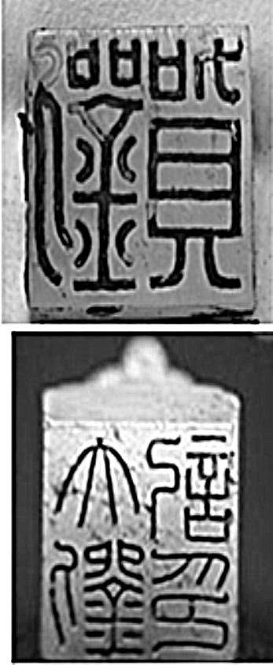
A．印章沿用了秦统一文字的字体
B．精美器皿大多出自田庄手工业
C．竹简木牍可能记载有佛教经典
D．王国侯国对中央集权威胁巨大
26．《宋刑统》规定：“诸侵街巷阡陌者，杖七十”，“其有穿穴垣墙以出秽污之物于街巷，杖六十。主司不禁与同罪。”这表明
A．宋朝刑罚较为严酷 B．市坊不分造成市镇混乱
C．城市商品经济繁荣 D．经济发展推动城市治理
27．明朝科举曾采取分卷录取制度，明仁宗规定“自今科场取士，南取六分，北取四分”；到明宣宗、英宗时，又分为南卷、北卷、中卷，各区分卷录取，占比为55%、35%、10%。这反映出WWW.ziyuanku.com
A．遴选优秀人才利国利民 B．地域文化的独特性
C．区域经济发展的差异性 D．科举选才公正公平
28．1874年中日因琉球问题发生冲突，但很快达成协议。总理衙门大臣文祥在奏疏中说：“夫日本东洋一小国耳。新习西洋兵法，仅购铁甲船二只，竟敢藉端发难，而沈葆桢及沿海疆臣等，佥以铁甲船尚未购妥，不便与之决裂。是此次之迁就了事，实以制备未齐之故。” 文祥的奏疏
A．促进了洋务运动兴起 B．希望政府在海防方面有所作为
C．增强了民众海防意识 D．为涉事人员妥协迁就寻找借口
29．1920年，上海政府发布布告，禁止“一切所穿衣服或故为短小袒臂露胫或摹仿异式不伦不类”，并称其“招摇过市恬不为怪，时髦争夸，成何体统。”“故意奇装异服以致袒臂、露胫者，准其立即逮案，照章惩办。”该布告表明
A．自由开放之风已渐入民间 B．五四运动促成国人思想解放WWW.ziyuanku.com
C．男尊女卑的旧观念逐步消除 D．政府公开反对西方生活方式
30．1949年6月，美国驻中华国民政府大使司徒雷登希望美国经济合作总署的物资能运到中国，以缓减华北因旱灾造成的粮棉供应困难，同时提出向即将成立的新中国提供大批借款。中共外交人员告诉他，美国在断绝与国民党的关系上没有正式表示，这些事情暂时无法实现。由此可知
A．美国改变了扶蒋反共的政策 B．新中国对美交往的基本原则确定
C．中国已确立“一边倒”方针 D．美国企图用经济手段要挟新中国
31．罗马帝国时期，“到处都由罗马法官根据罗马法进行判决，从而使地方上的社会秩序都被宣布无效。”这表明Ziyuanku.com
A．法官代行地方行政之职 B．罗马法巩固了帝国政治经济基础
C．公民法推广到帝国全境 D．法官滥用权力造成社会秩序混乱
32．1761年英国布里奇沃特公爵在曼彻斯特和沃斯利的煤矿之间开了一条长7哩的运河，曼彻斯特的煤价下降了一半；后来，这位公爵又使他的运河伸展到默西河，为此耗去的费用仅为陆上搬运者所索取的价格的六分之一。这些惊人的成果引起运河开凿热，使英国到1830年时拥有2500哩的运河。运河开凿热反映了
A．货物运费明显下降 B．贵族社会责任感强
C．工业革命成效显著 D．自由主义成为主流
33．伏尔泰认为：启蒙的旗帜是“理性”，启蒙的基石是“进步”。卢梭则认为：“文明是道德的沦丧，理性是感性的压抑，进步是人与自然的背离。”他们观点的不同说明
A．卢梭质疑理性和科学 B．启蒙运动的深化
C．两人主张的政体不同 D．人文主义的兴起
34．1930年3月全苏集体农庄农户百分比曾达到56%，到7月1日下降到23.6%，到9月下降到21.4%。农民视斯大林《胜利冲昏头脑》这本小册子为他们的“自由宪章”，“农民骑马到城里去，不惜用高价购买最后尚能买到的一本。”这反映出当时苏联

A．工业化的快速发展 B．农民利益得到切实保障
C．农业政策急需调整 D．农民民主意识空前提高WWW.ziyuanku.com
35．肯尼迪任总统期间，提出的增加联邦教育投资、为老年人提供健康保险、大规模减税等立法方案均被国会否决，但加速太空开发的方案获得了国会支持。据此可知美国
A．冷战思维影响到政府决策 B．分权制衡受到冲击
C．缩减福利促进了科技发展 D．国家垄断深入发展
40．（25分）阅读材料，完成下列要求。
材料一 限制君权的思想因先秦儒家的发挥，特别是经过后人的改造和发展，虽演变很多而仍具有重要的影响。特别是中国古代从周公“以德配天”、孟子的“民贵君轻”的主张，到董仲舒的“天人相与”及其“灾异谴告”说，从朱熹要求君主收拾身心去其私念、主张加强宰相和谏官的职权，到黄宗羲等启蒙思想家的“君臣共治、地方分治”，这些直到今天看来仍闪耀着进步光芒的思想越到后来越受到人们的重视。
——据黄毅《论中国古代限制君权的思想》（1996年）
材料二 第二条 帝国依据本宪法规定在联邦领土内行使立法权，帝国法律应高于各邦法律……
第五条 帝国立法权由联邦议会和帝国议会行使之。帝国法律应取得两个议会必要的和充分的多数的同意。
第十一条 联邦的主席职位属于普鲁士国王，普鲁士国王享有德意志皇帝的尊称。皇帝在国际关系上为帝国的代表，以帝国的名义宣战与媾和，同外国缔结同盟及其他条约，委派并接受使节。以帝国名义宣战，必须取得联邦议会的同意，除非联邦的领土或其海岸已遭受攻击……
第十二条 联邦议会与帝国议会的召集、开会、延会、闭会之权属于皇帝……
第二十条 帝国议会由秘密投票的普遍和直接选举产生……
第三十二条 帝国议会议员，就其议员职位而论，不得领取任何薪俸或报酬。
第六十一条 在本宪法公布之后，在全帝国内，应立刻全部采行普鲁士的军事立法……
第六十三条 帝国的全部军事力量组成为统一的军队，在平时和战时受皇帝指挥……
——摘自《德意志帝国宪法》
（1）根据材料一并结合所学知识，概述古代中国儒家限制君权的思想，并对其作简要评价。（13分）

（2）根据材料二概括德意志帝国宪法的特点，综上分析近代德国和古代中国在限制君权上有何不同？（12分）

41．（12分）阅读材料，完成下列要求。
材料 美国政治学家萨缪尔·亨廷顿在《文明的冲突与世界秩序的重建》一书中认为：冷战后的世界是由七个或八个主要文明构成的。它们是：西方文明、儒家文明、日本文明、伊斯兰教文明、印度文明、斯拉夫——东正教文明、拉美文明和可能的非洲文明。世界格局将取决于八大文明的相互作用。“未来世界政治的轴心”将是西方和非西方国家之间的冲突。尽管西方文明目前还掌握着主导权，但它在世界政治、经济、军事力量所占的比重相比其他文明正在缩小，西方文明要受到所有其他文明的挑战。
提取材料中的一个观点，并结合所学知识评析这一观点。（要求：观点明确，史实准确，史论结合，条理清晰）

44．（15分）【历史上重大改革回眸】
材料 开皇三年（583年），文帝下令州县官吏“大索貌阅”，即根据户籍簿上登记的年龄，来核对本人的体貌，以防诈老讹小逃避租役。一但查出户口不实者，里正、党长流配远方，同时，还鼓励百姓互相检举，告发不实之户。又命令堂兄弟以下亲属析户分居，各立户头，以防包容隐庇。这次检括户口的结果，“计账进四十四万三千丁，新附一百六十四万一千五百口”。隋炀帝大业五年（609年），又一次“貌阅”，结果“诸郡计账进丁二十四万三千，新附口六十四万一千二百”。通过这两次全国性大规模的检括户口，共检出隐漏人口228万余。资*源%库
开皇五年（585年），文帝还采用高颖的建议，行“输籍定样”法（或称“输籍法”）。规定每年正月五日县令出查，令百姓五党三党为一团，根据标准定户等上下，从轻制定税额，并将各户应纳税额写成定簿。这样人民不能逃避赋税，地方官也不致任情舞弊。而更为重要的是，由于所定税额比世家大族对其佃客（浮客）的剥削为轻，因此吸引佃客脱离世家大族的荫庇，成为国家编户。史称“高颖设轻税之法，浮客悉自归于编户，隋代之盛，实由于斯”。
——摘编自朱绍侯、张海鹏、齐涛主编《中国古代史上册》
（1）根据材料，概括“大索貌阅”、“输籍定样”政策内容的共同点与主要目的。（6分）

（2）根据材料并结合所学知识，简析隋文帝推行“大索貌阅”、“输籍定样”政策的作用。（9分）
45．（15分）【20世纪的战争与和平】
材料资*源%库 ziyuanku.com
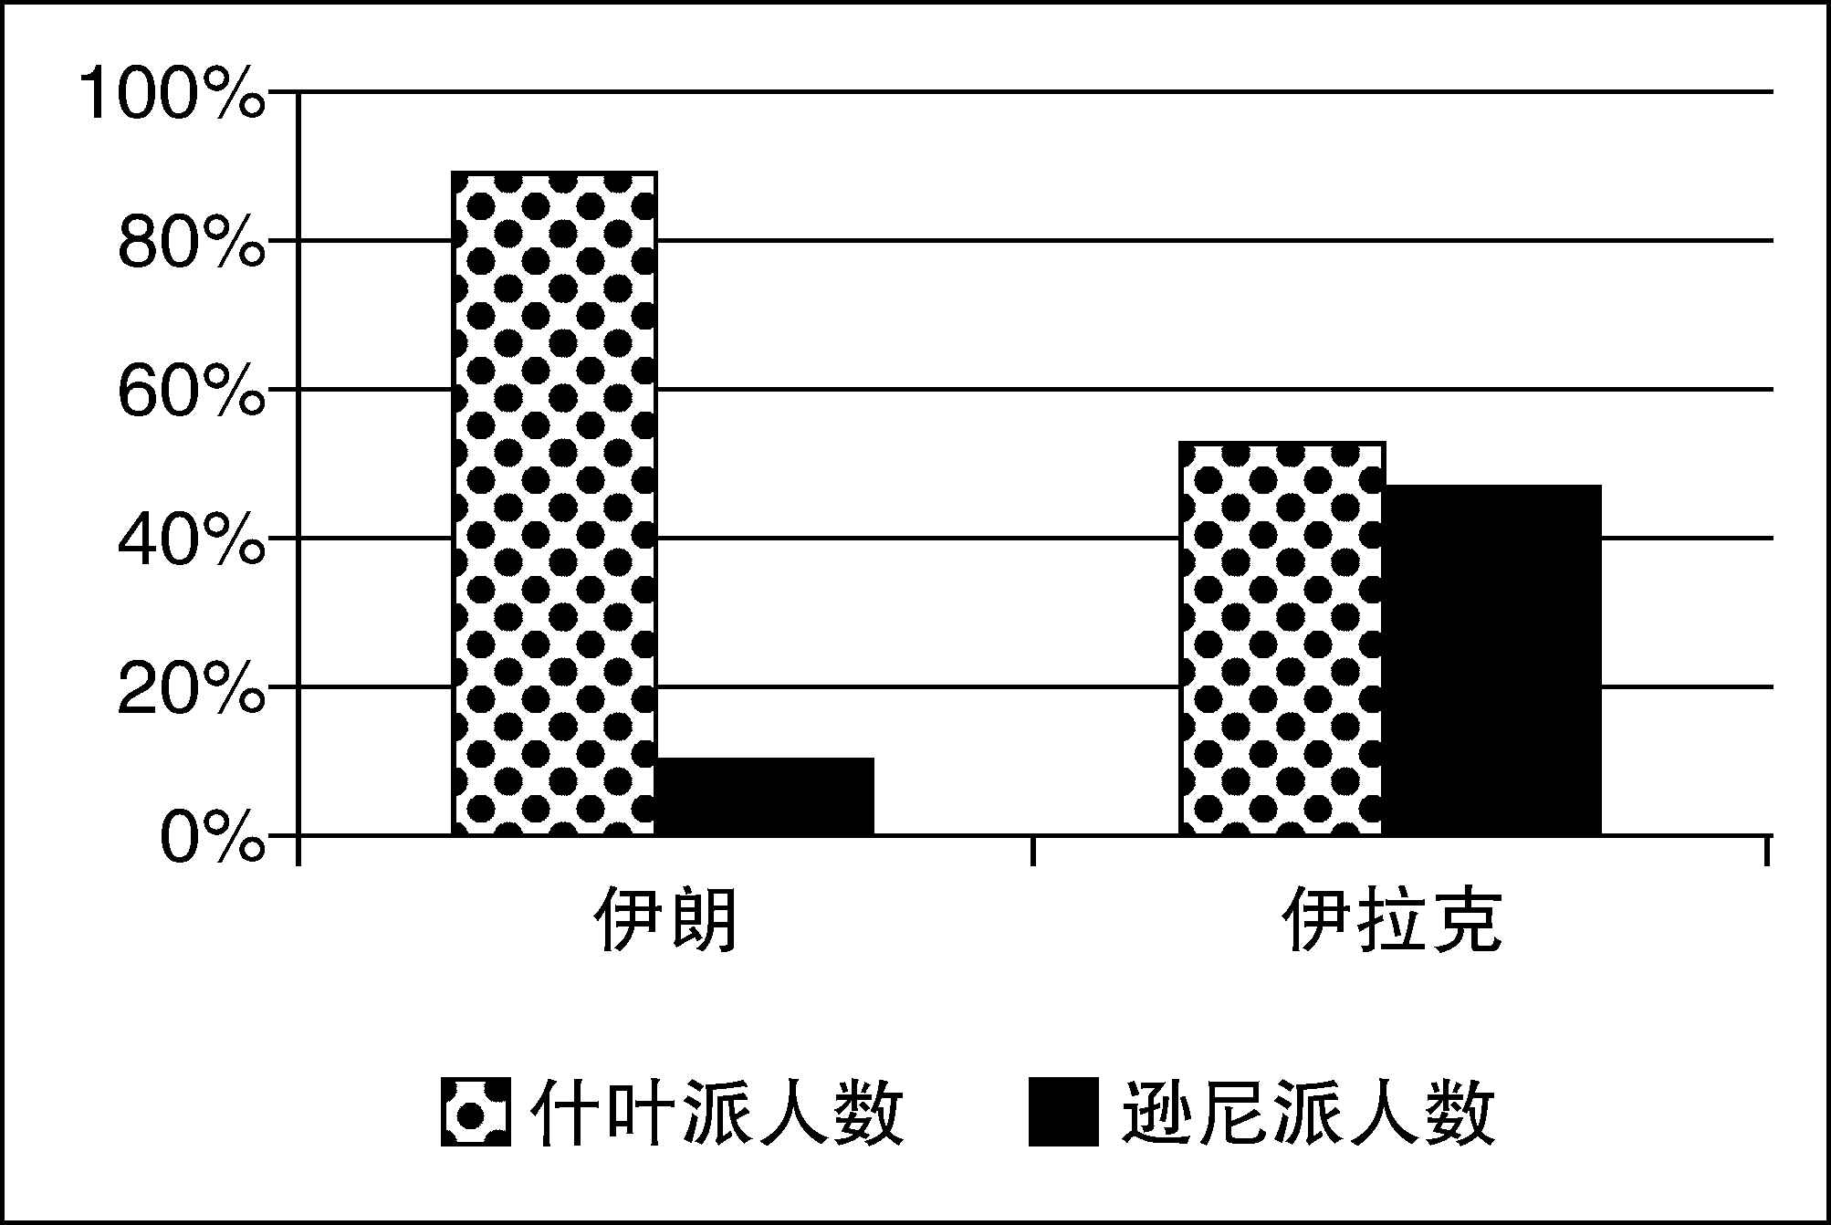
伊朗什叶派宗教领袖霍梅尼因反对伊朗西方化改革流亡伊拉克，鼓动什叶派反对逊尼派，被时任伊拉克副总统的萨达姆驱逐出境。1979年霍梅尼在伊朗建立政教合一的伊斯兰共和国，对伊拉克什叶派产生巨大影响。霍梅尼取得权力后随即号召穆斯林世界发起伊斯兰革命，包括其阿拉伯睦邻、唯一一个除了伊朗以外以什叶派为主导的伊拉克。同时，伊拉克的非宗教民族主义政党复兴党领袖萨达姆·侯赛因渴求可以利用伊朗脆弱的军事力量（他假定）及革命乱局侵占石油蕴藏量丰富的胡齐斯坦省，以及挫败伊朗伊斯兰革命分子鼓动伊拉克什叶派教徒。1980年9月，伊拉克全面入侵伊朗，开始了长达八年的两伊战争（1980年9月－1988年8月）。 ——根据网络相关资料整理
（1）根据材料并结合所学知识，概括两伊战争爆发的原因及特点。（7分）

（2）根据材料并结合所学知识，分析两伊战争的影响。（8分）

46．（15分）【中外历史人物评说】
材料 我年轻时，总想一旦能独立工作，就要投身政界。后来政局突然变动，影响了我的计划。那时的政权为一般人所厌恶，革命发生了。领导这次革命的有五十一人，其中十一人在城区，十人在比雷埃夫斯港。这两个委员会管理两区的市场及行政。上面还有一个三十人的最高委员会，最高委员会里有些成员是我的亲戚故旧，他们邀我参加，以为一定会得到我的赞助。我当时年少天真，总以为新政权将以正义取代不正义，我极端注意他们先是怎么说的，后来又是怎么做的。这些绅士们的一举一动，一下子把他们所毁坏的政权反而变得象黄金时代了……当初我对于政治，雄心勃勃，但一再考虑，看到政局混乱，我徬徨四顾，不知所措。我反复思之，唯有大声疾呼，推崇真正的哲学，使哲学家获得政权，成为哲学家，或者政治家奇迹般地成为哲学家，否则人类灾祸总是无法避免的。
——柏拉图（ 约公元前426年—公元前347年）《第七封信》
（1）根据材料，指出柏拉图书信中所提到的“新政权”及被新政权“毁坏的政权”的性质。（4分）

（2）根据材料并结合所学知识，指出被新政权“毁坏的政权”的局限性，并说明柏拉图理想中的治国者应具备的素质。（11分）
资阳市高中2014级模拟考试文科综合资*源%库
历史参考答案及评分意见
一、选择题：（共48分）
24－25 DA 26－30 DCBAB 31－35 BCBCA
二、非选择题：（共52分）
40.(25分)（1）思想：先秦孔子主张德政、孟子主张民贵君轻和荀子主张君舟民水，从道德和民心角度限制君权；汉代董仲舒主张天人感应、君权神授和灾异谴告说，借天的神秘和权威限制君权；南宋朱熹主张存天理、灭人欲，要求君主收拾身心去其私念，主张加强宰相和谏官的职权限制君权；明末清初黄宗羲主张“天下为主，君为客”，提倡“君臣共治、地方分治”，以“天下之法”代替“一家之法”。（8分）
评价：儒家思想在皇权至上和法自君出的前提下，不可能从根本上动摇君主专制；但客观上对君主专制有一定的限制作用，并为近代思想家接受、改造和传播西方民主思想奠定了理论基础。（5分）
（2）特点：确立君主立宪制；赋予帝国皇帝外交、行政、立法、军事等大权；普鲁士在联邦中享有特殊地位；带有军国主义色彩；民主立宪是虚，君主专制是实。（6分，3点即可）
不同：古代中国——通过相权（谏官）、天道（道德）、地方分权来制约君权，目的是巩固君主统治，本质上仍是封建专制。（3分）
近代德国——通过议会立宪，以明确的法律制约君权，目的是维护资产阶级和容克贵族的新政权，本质上是资产阶级民主政治。（3分）
41.（12分）观点一：世界格局取决于文明之间的融合与冲突，西方文明受到其他文明挑战。（2分）
评析：人类文明发展史说明，世界上很早就已经形成了西方文明圈，伊斯兰文明圈，美洲印第安文明圈，东方儒家文明圈等。新航路开辟后，随着资本主义的发展，西方国家通过炮舰、商品、资本和技术向全世界扩展，逐渐把世界绝大部分地区纳入了资本主义世界体系，极大的改变了世界的面貌，同时在世界不同文明的冲突过程中也逐渐确立了西方文明主导世界的地位。（4分）二战后随着世界殖民体系的瓦解，全球化的迅速发展，特别是两极格局的瓦解，世界上逐渐形成了基于各大文明圈而崛起的几大力量中心，他们是美国、西欧、俄罗斯、中国、日本、印度等，西方文明在政治、经济、军事力量所占的比重相比其他文明大为缩小，越来越受到其他文明的挑战。（4分）
亨廷顿站在文明的角度，认可不同类型的文明，一定程度上摆脱了“西方优越论”的观点，为分析国际问题提供了新的方法。（2分）
观点二：世界政治格局是由大国力量对比决定的。（2分）
论证：(略)（10分）
观点三：世界格局取决于文明之间的融合与冲突。（2分）
论证：（略）（10分）
观点四：西方文明受到其他文明挑战。（2分）
论证：（略）（10分）
（观点二、三、四的论证参照观点一相应部分论述，论证充分即可。）
44.（15分）（1）共同点：清查隐瞒人口，防止徇私舞弊。（4分）
主要目的：增加政府赋税收入。（2分）
（2）作用：①查实户口，检举不实，惩处舞弊等措施，在一定程度上防止了隐瞒人丁户口、偷税漏税的不法行为，有助于澄清吏治；（2分）②析户分居和定户等级，编制“定簿”等措施，有利于国家掌握较准确的人口数目，保证了国家的赋税收入和力役来源；（2分）③从轻定税，减轻了农民赋税负担，提高了农民的生产积极性，促进了社会生产的发展；（2分）④打击了豪强世族与国争利的行为；（2分）⑤推动了隋朝走向繁荣。（1分）
45.（15分）（1）原因：①领土与资源争端；②宗教矛盾与领导者间的个人恩怨；③地区霸权主义膨胀与西方大国的介入。（6分）
特点：二战后发展中国家之间时间较长、规模最大、损失最惨重的战争。（1分）
（2）影响：①两伊战争造成两败俱伤，使两国经济全面倒退；②战争造成了中东国家的分裂，并为美苏等大国进一步插手这一地区事务创造了条件；③战争造成资源的巨大浪费和石油价格上涨，不利于世界经济的稳定发展；④战争扩大了两国人民及各教派间的隔阂，不利于地区和平。（8分）
46.（15分）(1)性质：寡头政治；民主政治。（4分）
(2)局限性： ①雅典民主政治是一种颇为原始的直接民主，只适用于小国寡民的城邦，不适用于人口多、地域广的国家。（2分）②享有民主权利的主体为成年男性，众多的妇女和外邦人被排斥在民主殿堂之外。（2分）③抽签选举、轮流坐庄和陶片放逐法，具有随意性，容易导致国家权力的滥用和误用。（3分）
素质：柏拉图认为理想的治国者应该是具有完美德行和高超智慧的德高望重的哲学家，只有他们才能明了正义，按理性去公正地治理国家。（4分）

（以上各题答案，言之成理，即可给分，但不超过各题总分）

